- 目的
为规范公司外协加工业务，规范外协加工全过程质量控制，确保交付产品满足技术要求与合同约定。提升管理效率，确保各项工作有序进行，特制定本管理规定。

2、范围
本管理规定适用于公司所有外协零件/工装加工业务。
- 术语和定义
序号 | 术语 | 定 义
3.1 | 外协加工 | 将生产流程或特定工艺委托第三方厂商进行加工。
3.2 | 特殊过程 | 当生产和服务提供过程的输出不能由后续的监视或测量加以验证，或仅在产品使用后或服务交付之后问题才显现的过程。

4、职责和权限
部门 | 主 要 职 责 描 述 | 对应活动
项目管理部 | 负责在勤哲系统提出零件外协需求，与工艺员进行技术对接。负责发运加工零件。 | 5.1/5.3
工程技术部 | 1、工装：负责确定工装新制、返修、定检工装的费用承担问题，明确成本归集。负责在OA系统提出工装新制申请单、返工申请单。负责上传外协工装的加工技术条件和加工图纸。  2、零件：根据项目助理提出的工序外协需求，负责上传外协零件的加工技术条件和加工图纸。 | 5.1
经营发展部 | 依据外协零件/工装技术条件要求，负责与供应商进行报价及谈价、供应商筛选、合同签订，与供应商结算。负责跟踪零件/工装外协进度、接收和落实零件/工装质量情况。 | 5.2-5.7
复材车间 | 由对应工序接收已加工完成的外协零件。 | 5.3
物资保障部 | 负责提出工装外协定价申请。  负责接收外协工装。 | 5.1/5.3
质量安环部 | 负责对接收的外协零件/工装在规定时间内进行数量与质量检验。 | 5.1/5.3
财务部 | 负责核算报废零件成本，根据结算材料进行付款。 | 5.4/5.7

5、工作程序
5.1外协需求发起与审批
5.1.1 项目管理部依据已提交的销售订单，结合生产需求在勤哲系统中提出外协申请，申请中包含以下内容：零件加工技术要求、零件数量、单机铣切数量、供应商收料日期、要求完成日期等信息，提交进行流程审批。待工序委外申请定价单流程完成，外协加工零件才可寄出进行加工。
5.1.2 返修工装应该由使用部门向工程技术部提出工装问题，由工程技术部核实后在OA系统提出工装返修申请；新制工装统一由工程技术部门在OA系统提出申请，将申请结果转入生产管理系统。物资保障部根据转入结果提出工装外协定价单，跟踪工装发运进度。
5.1.3 工程技术部应根据科研、生产需求，规范FM-S5-01-07工艺装备申请单和FM-S5-03-01工艺装备返工申请单，对于装配工装，注明制造完成后需进行功能性分析。
5.1.4 首次外协加工的零件，实行首检制度。
经营发展部向供应商传达首检要求，协调首检样品送达计划和时间；将首检结果提交质量，并跟踪其整改措施；
质量安环部是首检制度的主导和执行部门，检验、测量、测试零件，出具FM1404-66首件检验报告，做出合格与否的判定；
工程技术部对首检零件进行识别，需上传外协零件的加工技术条件；提供外协零件详细加工图纸，参与对首检结果中技术性问题的分析与评审，确认样品是否满足设计意图和使用要求。
5.2 供应商报价与签订合同
5.2.1 经营发展部定额员在收到项目管理部提出的工序外协定价单或物资保障部提出的工装外协定价单后，应基于自身成本分析和市场行情，预先设定理想目标价，制定FM-P3-07-01外协零件目标价表/FM-P3-07-02外协工装目标价表，目标价的设定应考虑材料成本、加工成本、合理的利润率，进行流程审签，总经理批准。
5.2.2 在目标价审批通过后依据申请单中的技术条件在3个工作日参照FM-P3-02-02《合格供应商目录》选择供应商并组织供应商填写FM-P3-07-03外协加工报价单，报价应控制在已批准的目标价内。
5.2.3 报价结束后，与选定的供应商签订合作协议，明确价格、加工要求、交付期限、违约处理等条款。勤哲流程进行上传合同/签字版报价单，由领导审批上传附件、价格是否准确。系统中应存档供应商合同/签字版报价单。
5.3 零件/工装外协加工
5.3.1 项目管理部在收到经营发展部提供的供应商的收货地址及联系方式后邮寄外协零件。返修工装则应由物资保障部按照合同规定发运。经营发展部应持续追踪外协加工进度，若有供应商存在突发情况，应紧急联系项目管理部项目助理，进行解决。
5.3.2 零件加工完成后，由复材车间对应工序接收零件、与供应商签署FM-P3-07-05零件对账单，并提交到质量安环部门。
5.3.3 工装新制或返修完成后，由物资保障部负责接收，在生产管理系统中提检到质量安环部门。
5.3.4 质量安环部依据检验标准给出判定结果。
5.3.4.1 外协零件合格→签收、入库。
5.3.4.2 外协零件不合格→质量安环部门开具FM1404-09A《废品卡片》，并将废品卡片交由财务部门进行成本核算。质量安环部应在自收到零件起7个工作日内将签字完成的对账单交给经营发展部定额员进行签字结算。
5.3.4.3 外协工装合格→质量安环部应记录有效信息，确保工装返修可追溯，物资保障部应在质量安环部检验合格后签FM-P3-07-07工装接收确认单，并交由经营发展部进行签字结算。
5.3.4.4 外协工装不合格→质量安环部应开具FM-S5-05-05不合格工装通知单，将工装退回派工执行单位，在合同规定时间范围内返修，经返修的外协工装仍应执行接收、检验流程。
5.4 外协零件/工装不合格处理流程
5.4.1 财务部门在收到质量安环部门提交的外协零件废品卡片后，应对报废零件进行成本核算，并将报废金额通知经营发展部，以便双方在与供应商对账结算时使用。
5.4.2 对于不合格产品，经营发展部定额员根据废品卡片上的加工成本以及签署合同要求，对供应商出具FM-P3-07-06扣款通知，同时通知供应商核对并签字确认，作为结算时扣款依据。
5.4.3 对于检验不合格的外协工装，派工执行单位应在合同规定时间范围内返修合格，超出合同期限的，经营发展部应按合同规定对工装制造单位予以扣款。
5.5 外协零件加工报废扣款规定
根据财务部核算的报废零件成本，按以下标准扣除加工费用：
成本为0-1000元的，扣除加工费用的2倍金额；
成本为1001-2000元的，扣除加工费用的2.5倍金额；
成本为2001-3000元的，扣除加工费用的3倍金额；
成本超过3000元的，扣除加工费用的3.5倍金额。
5.6 未经批准的外协加工扣款规定
供应商未收到经营发展部提供的纸质版或电子版FM-P3-07-04零件加工委托单或发现委托单所列数量与实际加工数量不一致时，不得开始加工，应及时通知项目管理部、经营发展部及时核对、更改正确后方可加工。供应商擅自加工的，公司不予结算，经营发展部不对已经加工的零件负责。所产生的相关费用、耽误的工期由责任部门承担。
5.7 结算与付款
5.7.1 经确认合格的外协零件，经营发展部在接收到质量安环部提供的三方签字对账单后，需核对对账单与委托单的一致性，包括委托日期、委托数量、单件价格、总价等，核对无误后在对账单上签字确认。对于不合格零件，经营发展部应在对账单上明显标记不予结算项，如有扣款，应在结算额中减掉扣款金额。
5.7.2 由经营发展部汇总应结算零件/工装的加工委托单、零件对账单、委托加工合同、发票、工装接收确认单等资料，按规定填写付款凭证，在合同规定的结算周期内提交财务部门付款。
5.7.3 财务部门在收到经营发展部提交的付款申请后，负责对付款申请进行审核，并按审核结果完成付款。

- 相关流程
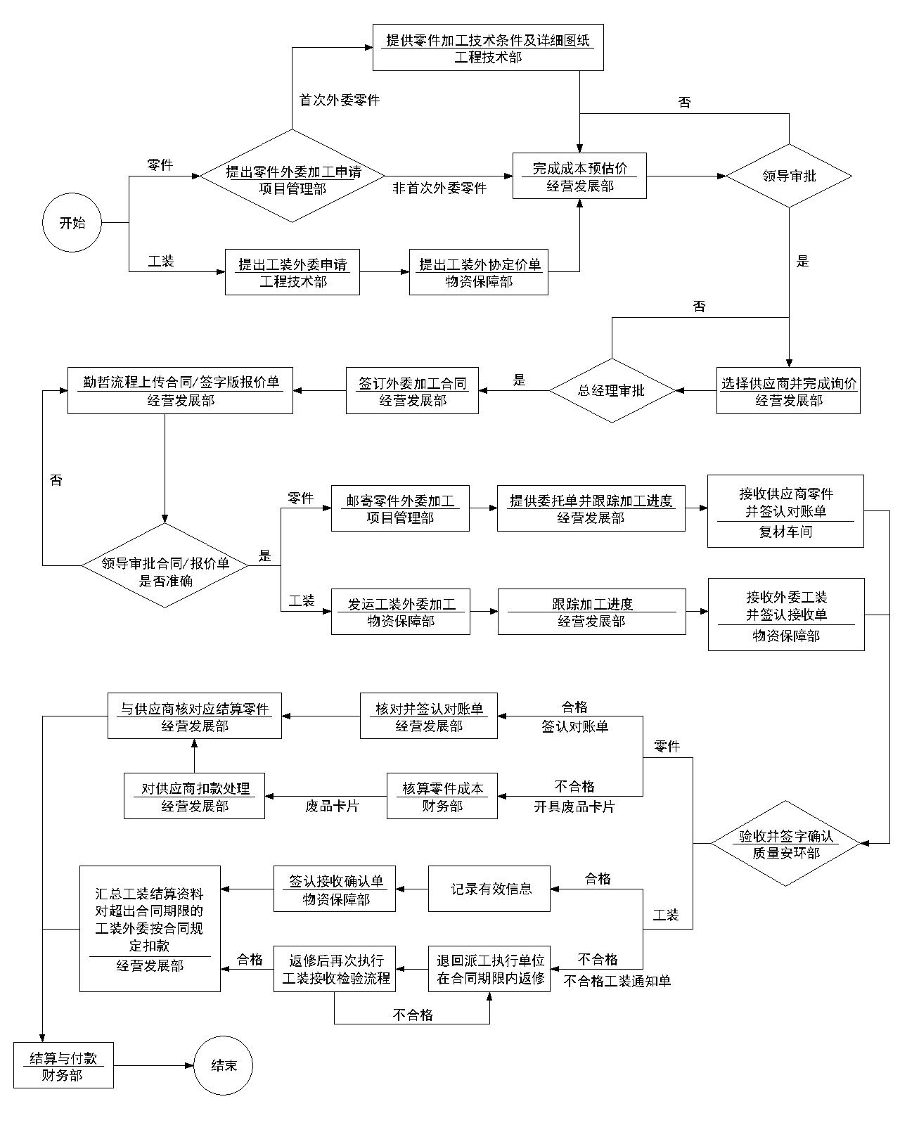
- 引用文件
FM-S5-01-07 工艺装备申请单
FM-S5-03-01 工艺装备返工申请单
FM1404-66 首件检验报告
FM-S5-05-05 不合格工装通知单
FM-P3-02-02 《合格供应商目录》
FM1404-09A 《废品卡片》
- 记录表格
FM-P3-07-01 《外协零件目标价表》
FM-P3-07-02 《外协工装目标价表》
FM-P3-07-03 《外协加工报价单》
FM-P3-07-04 《零件加工委托单》
FM-P3-07-05 《零件对账单》
FM-P3-07-06 《扣款通知》
FM-P3-07-07 《工装接收确认单》

